**Министерство образования Республики Беларусь**

**БЕЛОРУССКИЙ ГОСУДАРСТВЕННЫЙ УНИВЕРСИТЕТ**

**Факультет прикладной математики и информатики**

**Чеботаревский Никита Иванович**

**Знакомство с пакетом Cisco Packet Tracer Student**

Отчет по лабораторной работе № 2

вариант 6

( “Компьютерные сети”)

студента 3-го курса 8-ой группы

|  |  |  |
| --- | --- | --- |
|  |  | **Преподаватель** |
|  | **Бубен И. В. / Соболева Т.В.**  **Горячкин В.В./ Рафеенко Е.Д.** |
|  | | |

**2022**

|  |  |  |  |
| --- | --- | --- | --- |
| Наименование  устройства | IP-адрес | Маска подсети | Шлюз по умолчанию |
| ПК 1 | 189.102.0.1 | 255.255.255.192 | 189.102.0.3 |
| ПК 2 | 189.102.0.2 | 255.255.255.192 | 189.102.0.3 |

**Задание 2:**

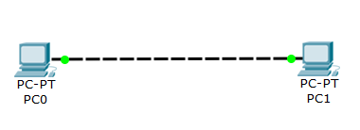

Задал адреса хостам согласно своему варианту.

Результаты пингования:

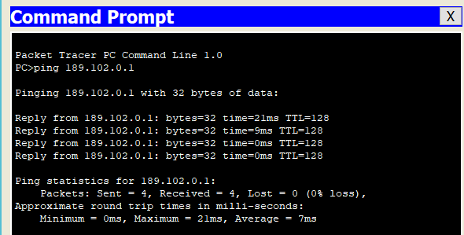

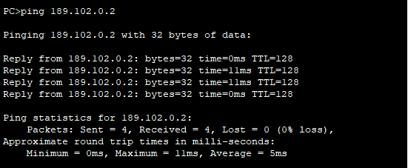

МАС-адреса узлов:

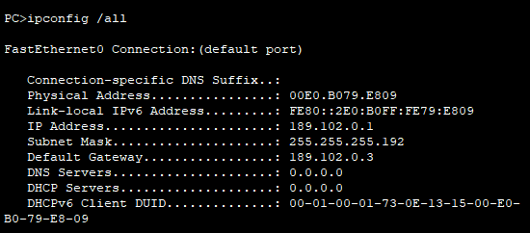

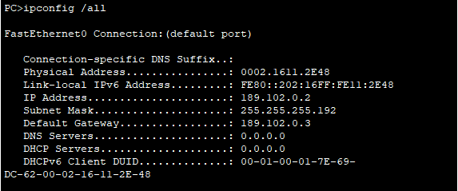

**Задание 3:**

Рисунок 5:

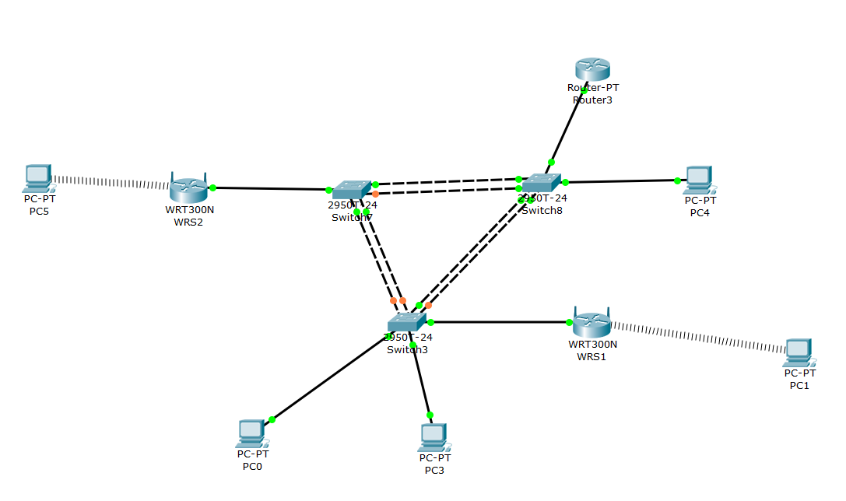

Рисунок 6:

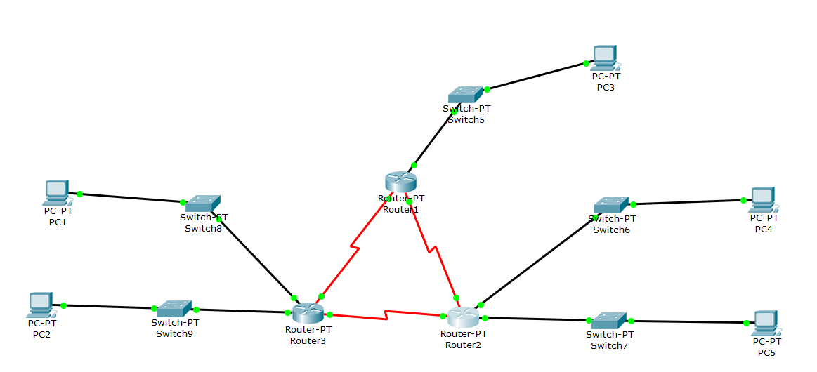

**Задание 4:**

|  |  |  |  |
| --- | --- | --- | --- |
| Наименование  устройства | IP-адрес | Маска подсети | Шлюз по умолчанию |
| ПК 1 | 189.102.0.1 | 255.255.255.192 | 189.102.0.3 |
| ПК 2 | 189.102.0.2 | 255.255.255.192 | 189.102.0.3 |

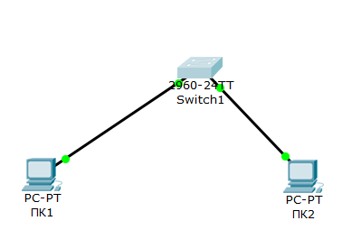

Выполнил настройку ПК1 и ПК2, задав IP-адрес, маску подсети и шлюз по умолчанию согласно своему варианту.

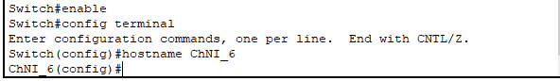

Проверка подключения:

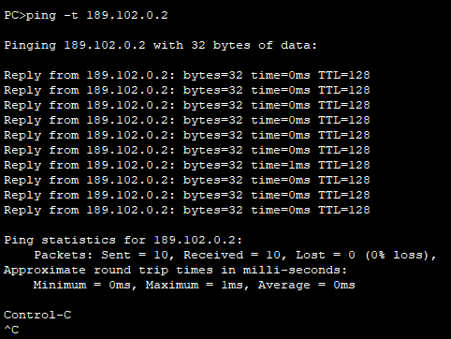

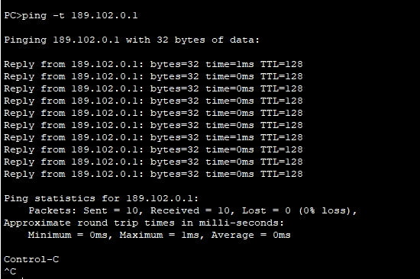

Запись MAC-адреса:

ПК1: 0090.210A.A26E

ПК2: 000B.BE73.A058

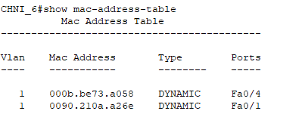

Присутствует 2 динамических адреса. MAC-адреса полностью совпадают MAC-адресам узлов.